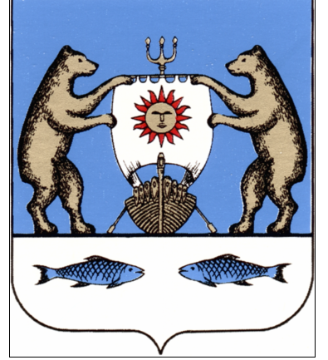
Российская Федерация
Новгородская область Новгородский муниципальный район
Администрация Ермолинского сельского поселения

ПОСТАНОВЛЕНИЕ

от 18.11. 2019 № 1067
д. Ермолино

Об утверждении перечня должностных
лиц администрации Ермолинского сельского
поселения, уполномоченных составлять
протоколы об административных
правонарушениях

В соответствии с областным законом от 31.03.2014 № 524-ОЗ «О наделении органов местного самоуправления муниципальных образований Новгородской области отдельными государственными полномочиями Новгородской области в сфере административных правоотношений» администрация Ермолинского сельского поселения
ПОСТАНОВЛЯЕТ:
1. Утвердить перечень должностных лиц администрации Ермолинского сельского поселения, уполномоченных составлять протоколы об административных правонарушениях, предусмотренных статьями 2.1, 3.1-3.18 областного закона от 01.02.2016 N 914-ОЗ "Об административных правонарушениях" и направлять их на рассмотрение административной комиссии Новгородского муниципального района:
- Глава администрации поселения;
- Заместитель Главы администрации поселения;
- Главный специалист администрации поселения;
- Ведущий служащий.
2. Постановление администрации Ермолинского сельского поселения от 14.11.2018 № 822 «Об утверждении перечня должностных лиц администрации Ермолинского сельского поселения, уполномоченных составлять протоколы об административных правонарушениях» признать утратившим силу.

3. Опубликовать настоящее постановление в газете «Ермолинский вестник» и разместить на официальном сайте администрации в сети Интернет по адресу: www.ermolinoadm.ru

Глава
сельского поселения А.А.Козлов

